МИНОБРНАУКИ РОССИИ

Федеральное государственное бюджетное образовательное учреждение высшего образования

НИЖЕГОРОДСКИЙ ГОСУДАРСТВЕННЫЙ ТЕХНИЧЕСКИЙ

УНИВЕРСИТЕТ им. Р.Е.АЛЕКСЕЕВА

Институт радиоэлектроники и информационных технологий

Кафедра «Вычислительные системы и технологии»

ПОЯСНИТЕЛЬНАЯ ЗАПИСКА

к лабораторной работе №2

по дисциплине

**Сети и телекоммуникации**

РУКОВОДИТЕЛЬ:

Гай Василий Евгеньевич ____________________

(подпись)

СТУДЕНТ:

Цветков Николай Максимович ____________________

(подпись)

19-В-1

Работа защищена «___» ____________

С оценкой ________________________

Нижний Новгород 2022

**Часть 1**

Открываем 1 схему. Наша исходная сеть:

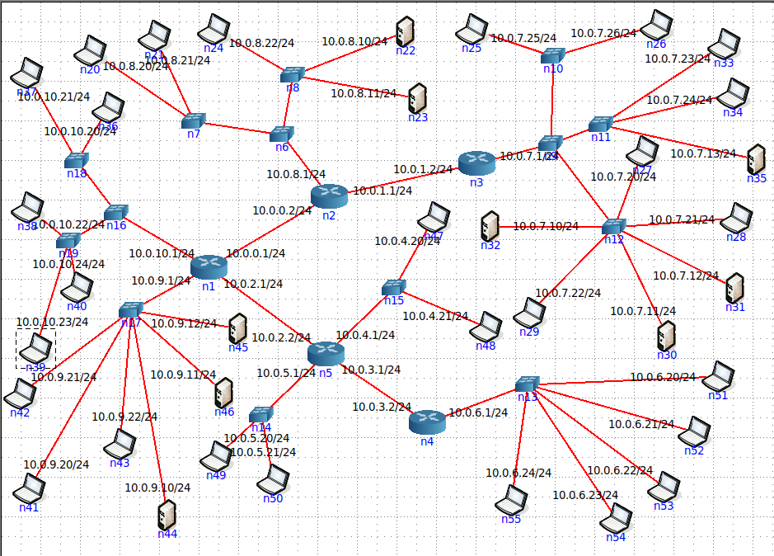

Сканировать будем с компьютера n37. Используя команду nmap сканируем сеть 10.0.9.0. Здесь все нашлось, поэтому неисправностей в этой сети не обнаружено:

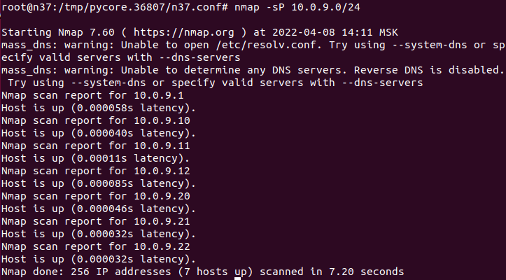

Идем дальше, сканируем сеть 10.0.5.0. Тут тоже все ip выводятся, поэтому неисправностей нет:

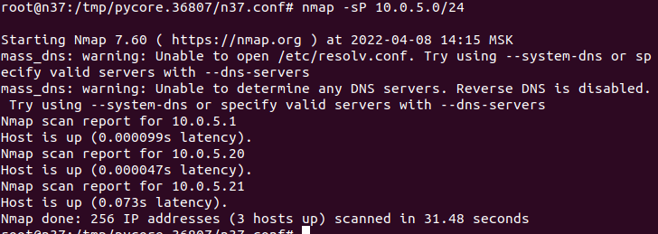

Идем дальше, сеть 10.0.6.0. Как видно, тут тоже все хорошо:

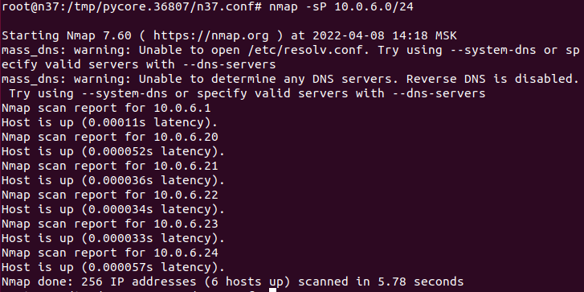

Идем дальше, 10.0.4.0. Ага, тут уже что-то не так, потому что определился только ip роутера, хотя у нас тут еще есть 2 компьютера…

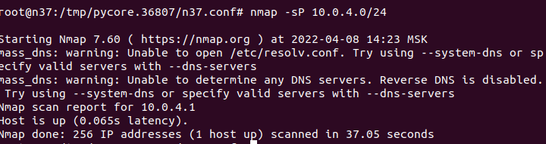

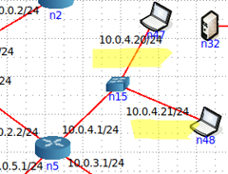

Не настроен шлюз по умолчанию



Настроим его

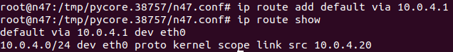

С другим хостом делаем аналогичные действия.

Запускаем еще раз nmap и теперь все уже работает:

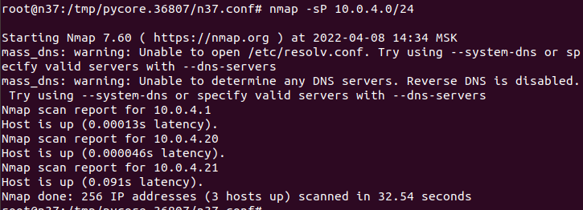

Сканируем 10.0.7.0, здесь тоже все 12 ip на месте:

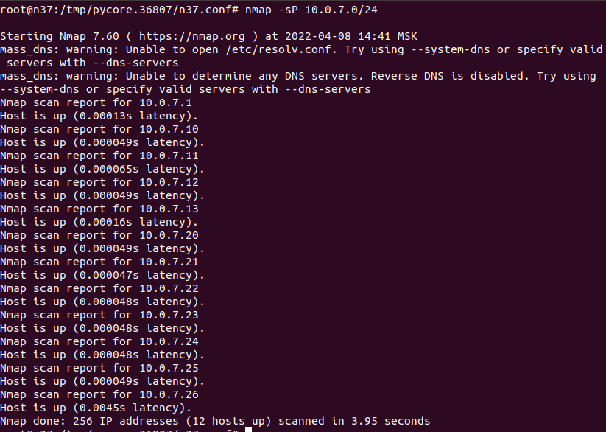

Сканируем 10.0.8.0, здесь все на месте:

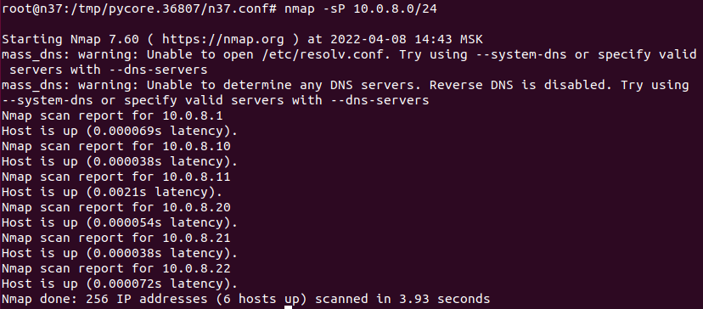

И, на всякий случай, просканируем сеть, в которой находится компьютер n37, с которого мы производили все манипуляции, сделаем мы это с хоста n42 из соседней сети 10.0.9.0. Здесь тоже все работает:

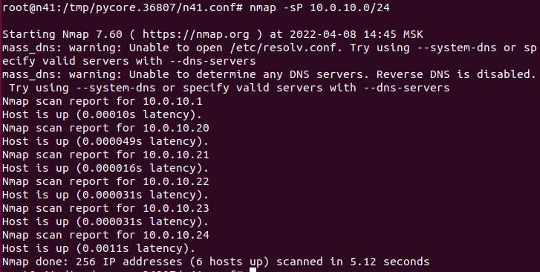

**Часть 2**

Откроем 2 файл. Наша сеть:

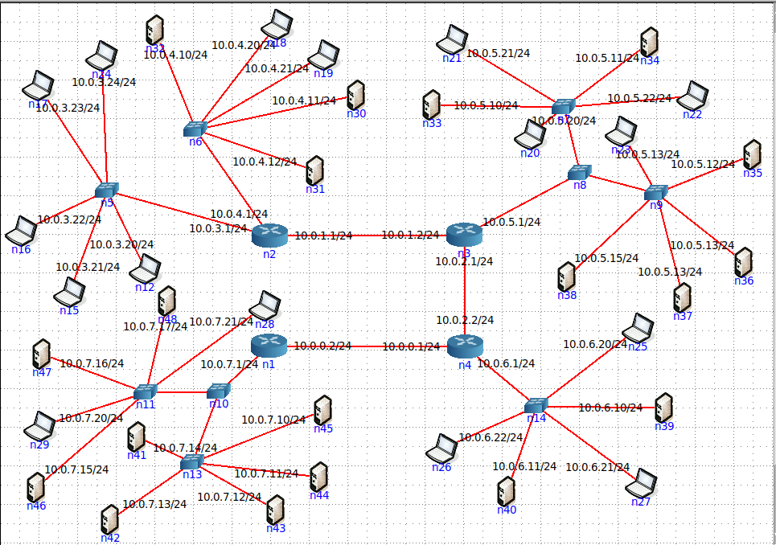

В качестве компьютера для сканирования возьмем хост n17. Сканируем сеть 10.0.7.0. 11 ip адресов вывелось, все хорошо:

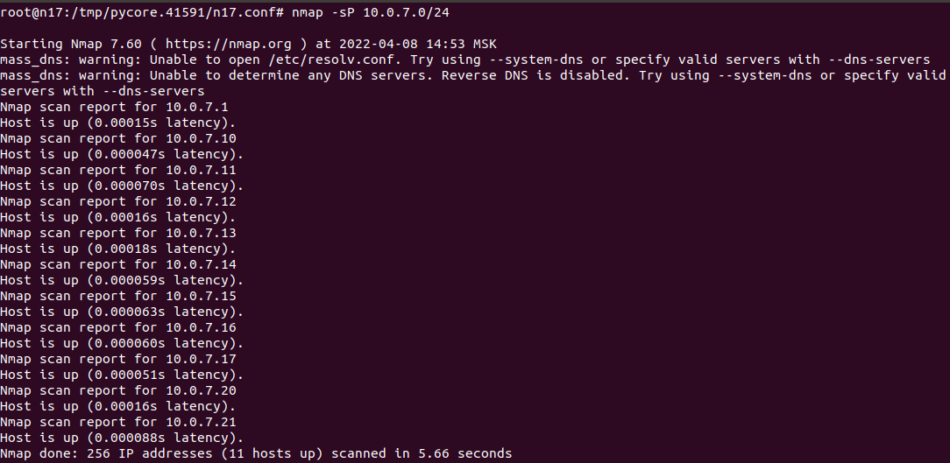

Сканируем 10.0.6.0, здесь 6 хостов обнаружено, как и нужно:

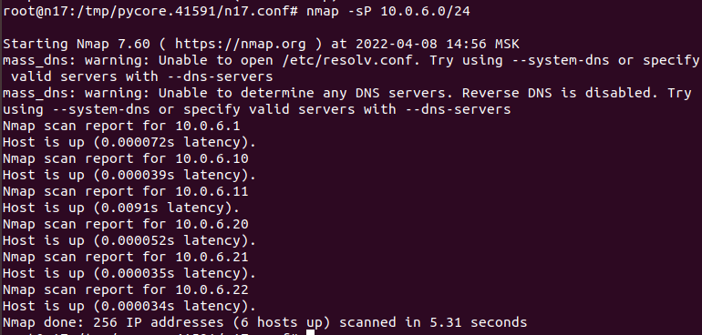

Сканируем сеть 10.0.5.0. Здесь найдено только 9 хостов, хотя должно быть 11:

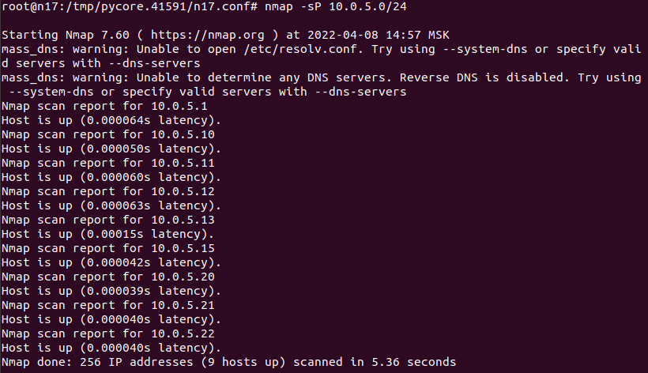

Понятно, в чем проблема, у 3 компьютеров одинаковые ip адреса:

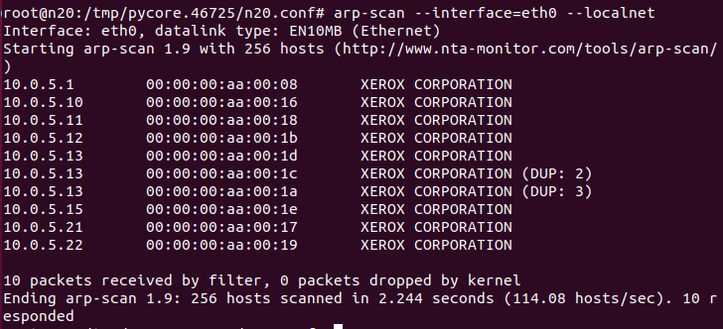

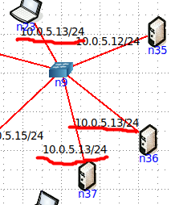

Смотрим один хост и меняем его ip.

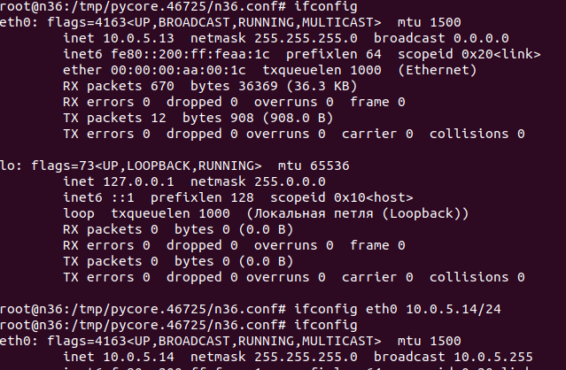

Аналогично делаем с другими хостами. И сканируем сеть еще раз. Теперь все правильно, обнаружено 11 хостов:

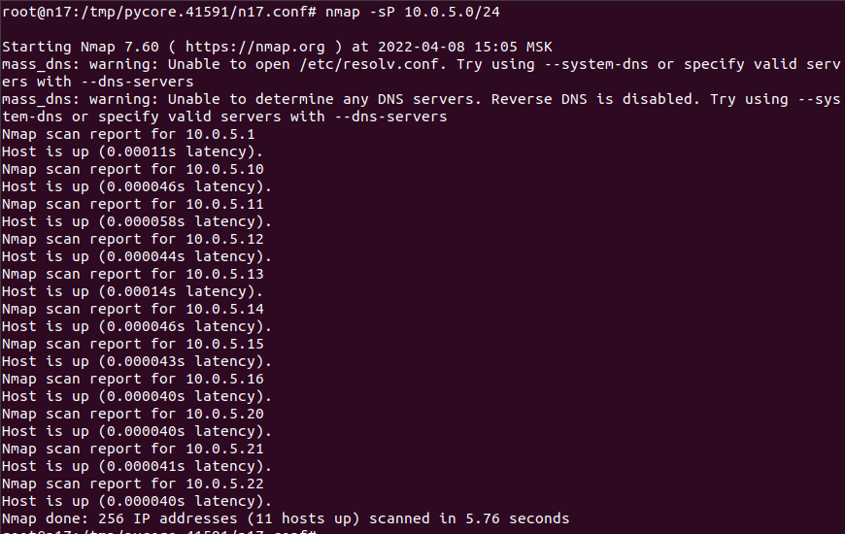

Сканируем сеть 10.0.4.0. Тут тоже все хорошо, отобразилось 6 хостов, как и должно быть:

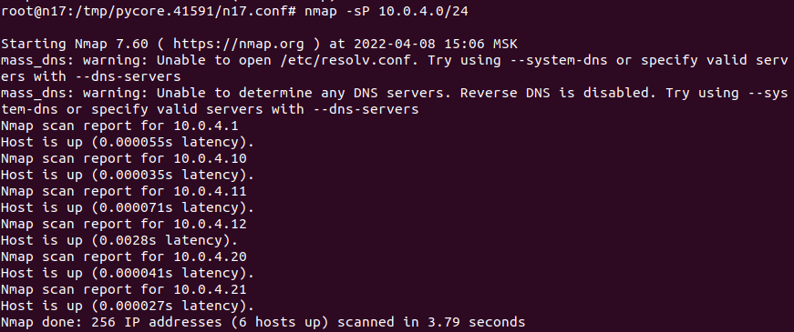

Опять просканируем сеть, где был компьютер n17, с которого мы производили все манипуляции, c компьютера n29 из соседней сети. 6 хостов, как и положено:

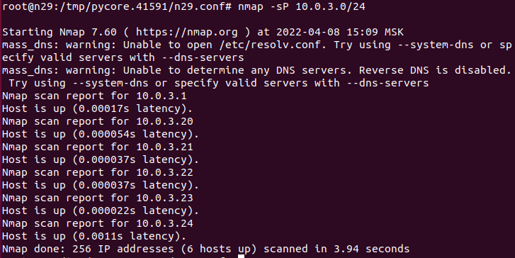

**Часть 3**

Откроем 3 файл. Наша сеть:

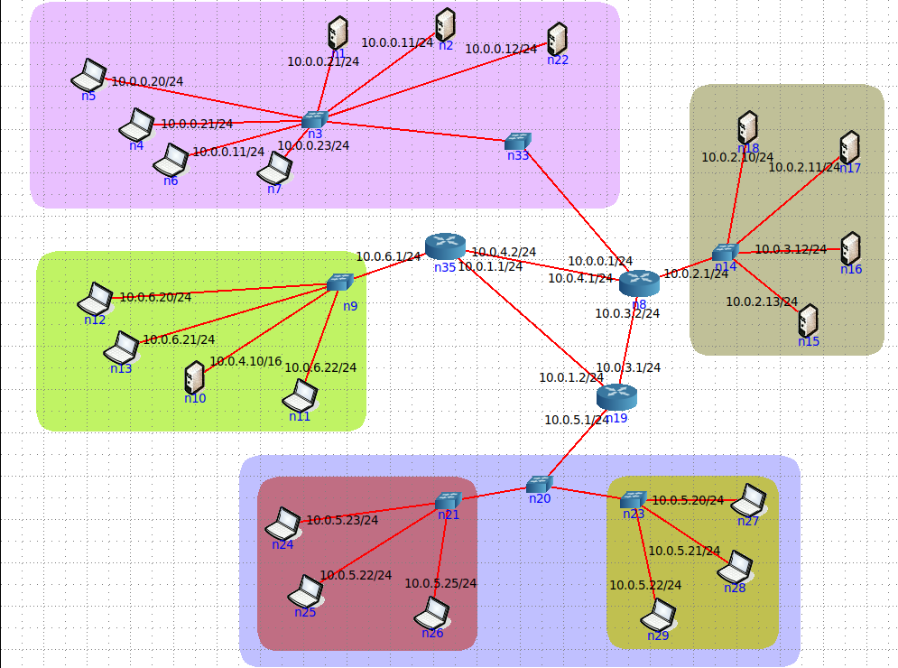

Сканировать будем с компьютера n5. Сканируем 10.0.6.1. Должно быть 5 хостов. Выводится 4:

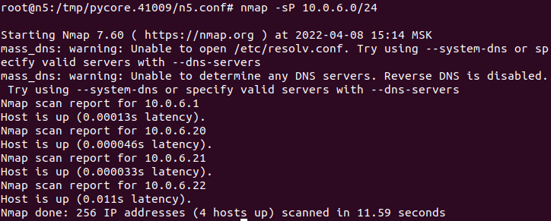

Проблема в неправильной маске на одном из хостов:

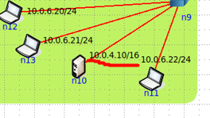

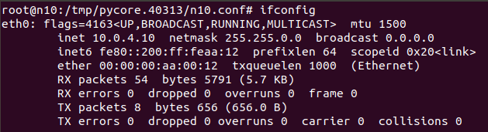

Исправляем маску:

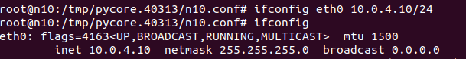

И пробуем просканировать сеть еще раз. Опять не работает:

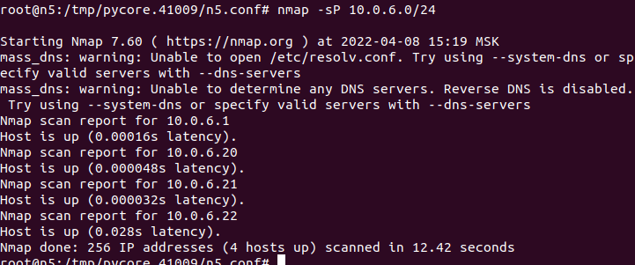

Правильно, не работает потому, что мы не поправили сеть. Исправляем:

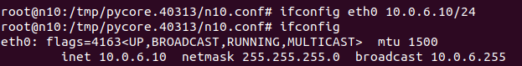

Сканируем еще раз. Теперь все работает, как надо. 5 хостов:

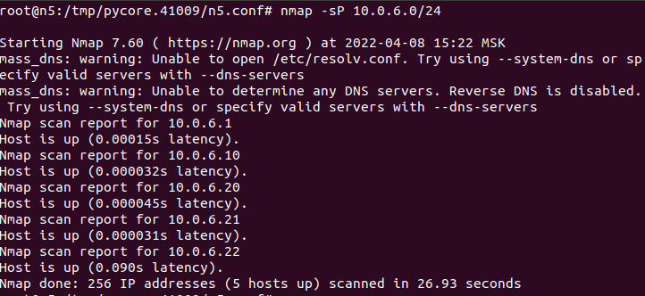

Сканируем 10.0.5.0. Здесь обнаружено 6 хостов, хотя должно быть 7:

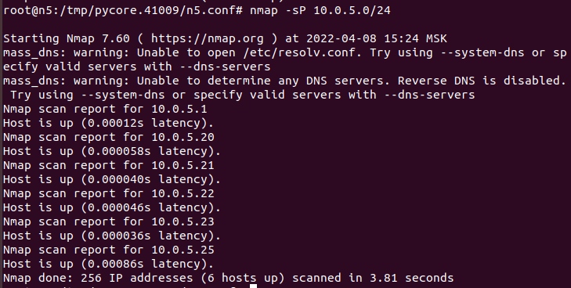

Проблема в конфликте ip адресов:

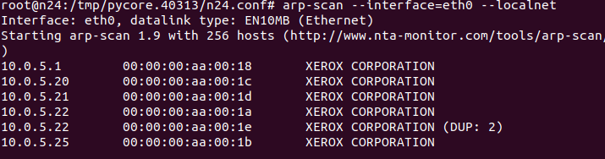

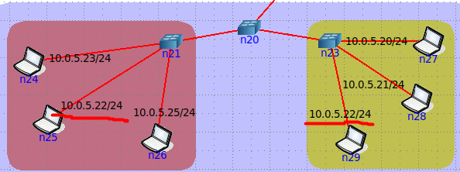

Изменяем ip адрес:

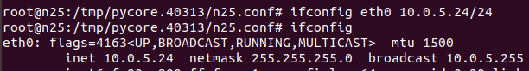

И пробуем еще раз. Все работает правильно:

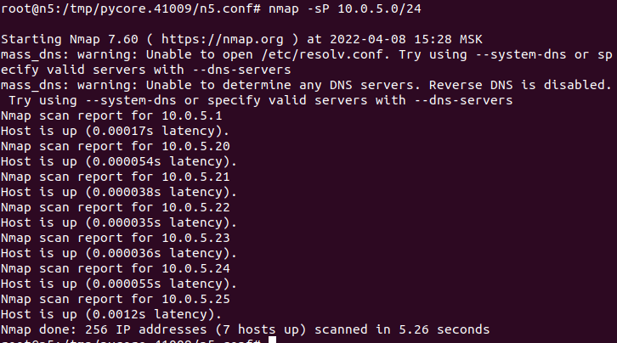

Сканируем 10.0.2.0. Вместо 5 хостов отображается 4:

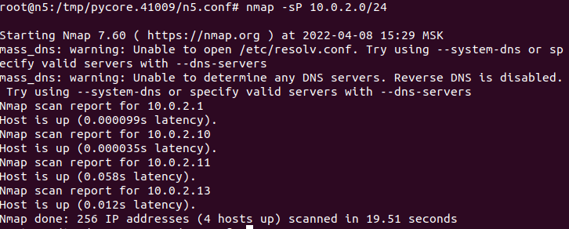

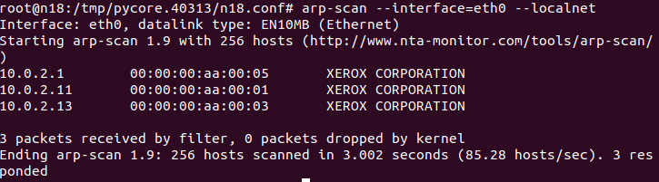

Неправильно указана сеть:

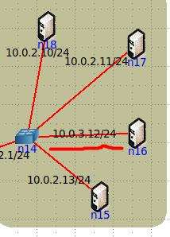

Исправляем:

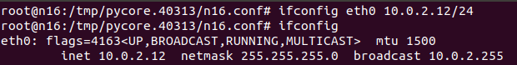

И пробуем еще раз. Все хосты найдены. Неисправность убрали:

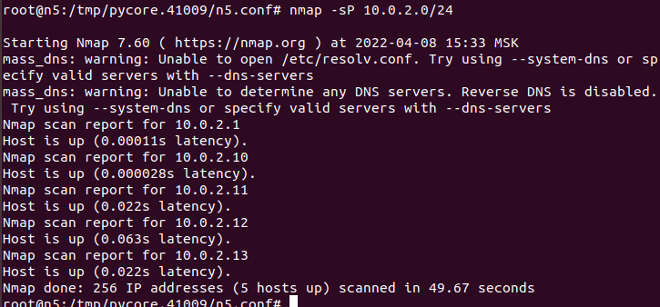

Теперь сканируем сеть компьютера n5 с компьютера из соседней сети n12. Вместо 8 хостов обнаружено 6:

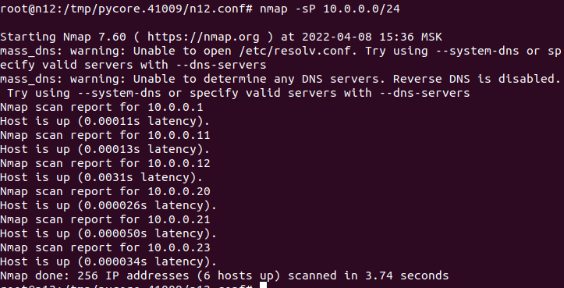

Конфликт ip адресов:

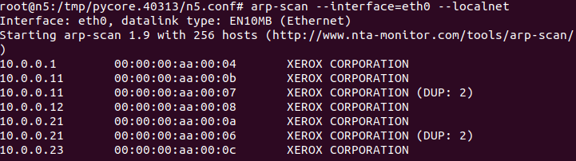

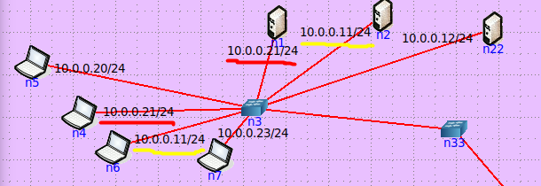

Исправляем:

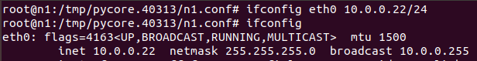

Аналогично с другим хостом.

Пробуем. Все как нужно, 8 хостов:

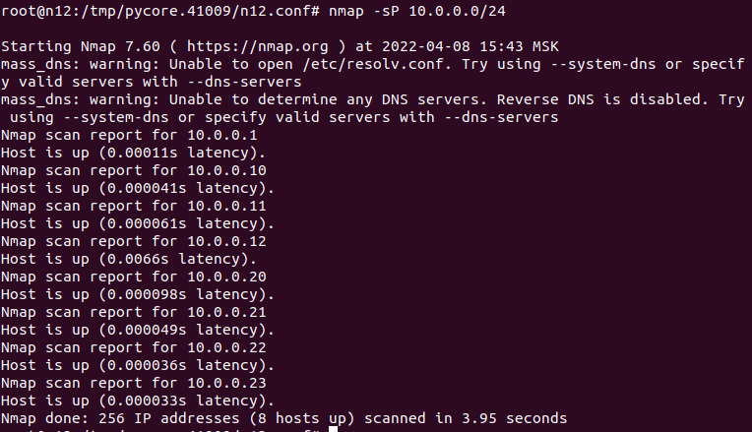

**Часть 4**

Откроем 4 файл. Наша сеть:

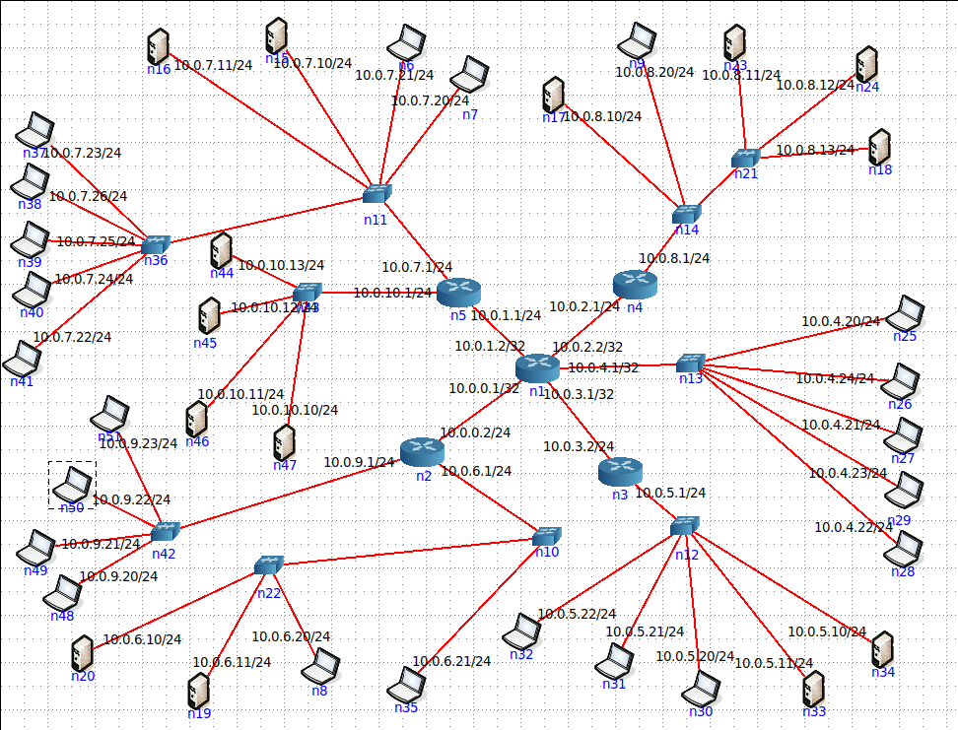

Сканировать будем с компьютера n37. Сканируем 10.0.10.0. Все работает, как надо, 5 хостов:

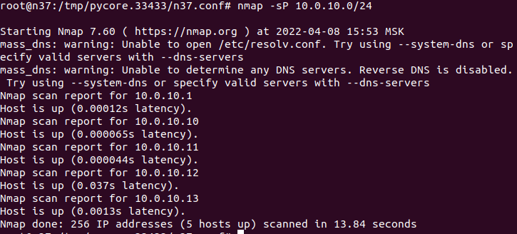

Сканируем 10.0.9.0. Зависает, значит проблема в роутере:

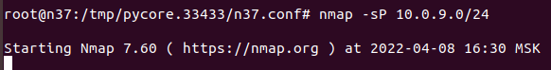

А именно, у роутера n1 неправильно указана маска:

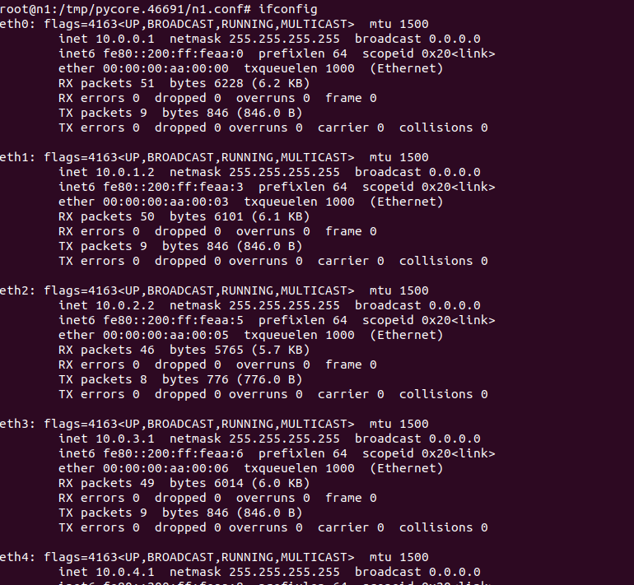

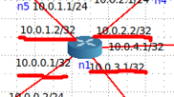

Поправляем:

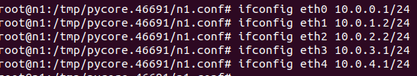

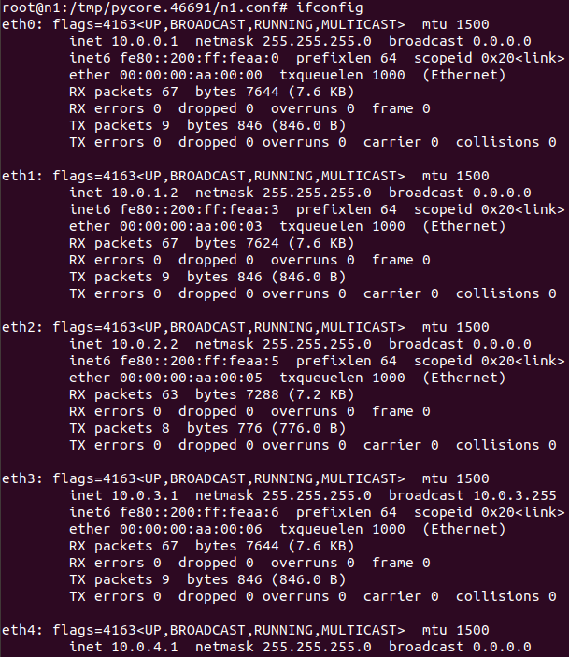

Пробуем еще раз. Неисправность устранена, 5 хостов, как и должно быть:

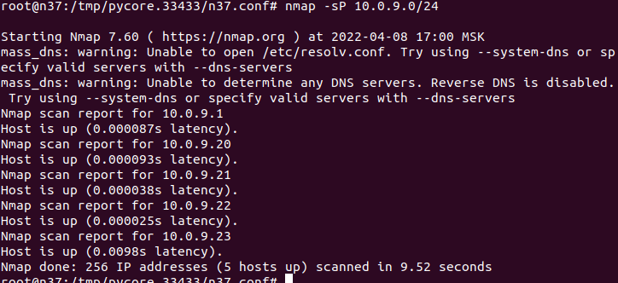

Сканируем 10.0.6.0. 5 хостов, так и должно быть:

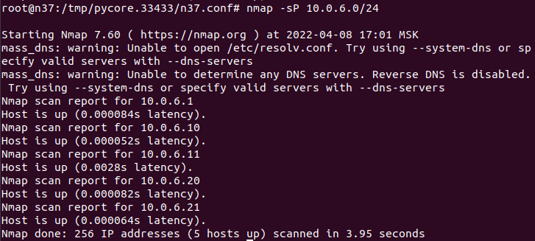

Сканируем 10.0.5.0. Все работает, 6 хостов, как и положено:

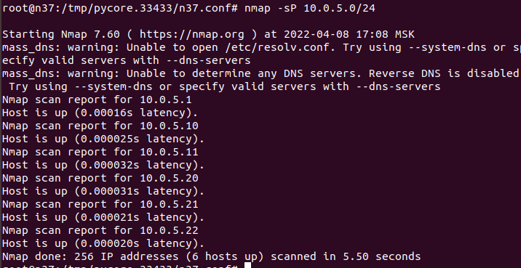

Сканируем 10.0.4.0. Тоже все работает, хостов, сколько нужно:

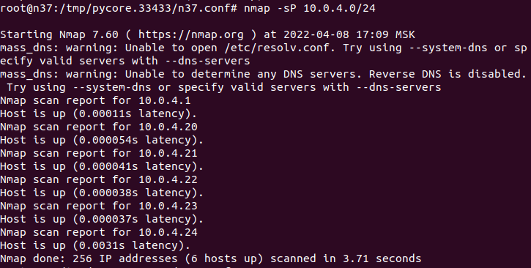

Сканируем 10.0.8.0, тоже все работает:

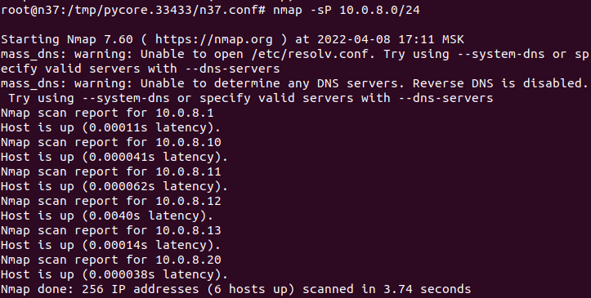

Сканируем 10.0.7.0, в которой находится хост n37, с которого мы производили все манипуляции. Сканируем мы с n44 из соседней сети.

